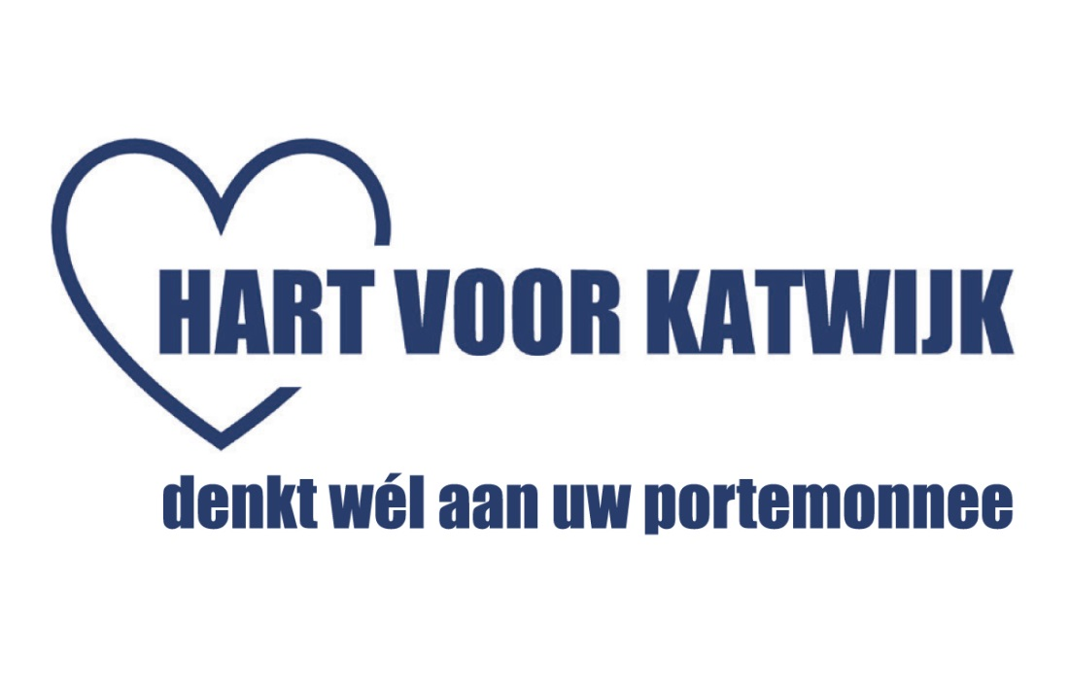
Noordzee zomerfestival
Zondagmiddag, tijdens een druk bezocht optreden van het Wouter Kiers trio in Hotel Savoy, trof ik de secretaris van het Noordzee Zomerfestival in Katwijk. Tot mijn verbazing vertelde hij dat er in 2014 géén Noordzee Zomerfestival plaats zal vinden.
Het bestuur krijgt vanuit gemeente Katwijk en door tegenstand van bouwcombinatie Ballast Nedam - Rohde Nielsen geen fatsoenlijke locatie aan het strand toegewezen.
Voor al de activiteiten overdag en 's avonds is er voldoende ruimte, aan het strand, benodigd. Er is voldoende ruimte nodig, zodat de festival tent met al z'n bijbehorende service voorzieningen (toiletten e.d.) geplaatst kunnen worden.
Zonder medewerking vanuit de gemeente en de bouwcombinatie om een fatsoenlijke locatie aan te wijzen wordt het de organisatie van het Noordzee Zomerfestival onmogelijk gemaakt dit druk bezochte evenement te organiseren.
Het bestuur van het festival heeft nu geen ander mogelijkheid dan alles af te zeggen. Dit vindt Hart Voor Katwijk voor onze gemeente Katwijk geen visitekaartje.
Als ik City Marketeer van Katwijk was wist ik het wel:
Een parel, zoals het Katwijkse Noordzee Zomerfestival inmiddels is, behouden! Zij zorgen meer dan een week lang voor behoorlijk wat inkomsten (omzet) bij een flink aantal bedrijven. En houden op die manier de naam van Katwijk als familie badplaats (voor iedereen wat) hoog!
Ik zou zeggen, haast je! Want het is zo weg!
Namens Hart Voor Katwijk
Wolter A. van Drunick, Lijst 9, nummer 12

